ДОНЕЦКАЯ НАРОДНАЯ РЕСПУБЛИКА

МИНИСТЕРСТВО ОБРАЗОВАНИЯ И НАУКИ

Государственное образовательное учреждение

Высшего профессионального образования

«ДОНЕЦКАЯ АКАДЕМИЯ УПРАВЛЕНИЯ И ГОСУДАРСТВЕННОЙ СЛУЖБЫ

ПРИ ГЛАВЕ ДОНЕЦКОЙ НАРОДНОЙ РЕСПУБЛИКИ»

|  |  |
| --- | --- |
| ИНДИВИДУАЛЬНЫЕ ЗАДАНИЯ | |
| **«Информационные технологии в управлении»** | |
|  | |
|  | |
|  | |
| Направление подготовки | 38.03.04 Государственное и муниципальное управление |
| Профили | «Региональное управление и местное самоуправление»  «Управление проектами» |

Донецк

2022

РАЗДЕЛ 2. ТЕХНОЛОГИИ ХРАНЕНИЯ И ОБРАБОТКИ ДАННЫХ:

БАЗЫ ДАННЫХ

ИНДИВИДУАЛЬНАЯ РАБОТА 1

**Методические рекомендации**

**1. Интерфейс СУБД Access.**

При запуске прикладной среды Access 2003 появляется окно среды СУБД.

Интерфейс среды во многом совпадает с интерфейсами других сред, которые входят в состав пакета Microsoft Office. В верхней части окна расположены – *строка меню* и *панель инструментов*. Справа открывается *область задач*.

При работе с разными объектами базы данных на панели инструментов отображаются именно те кнопки, которые могут понадобиться в этом режиме. Некоторые действия в среде можно выполнять разными технологическими приемами. Каждый использует наиболее удобный для себя прием.

Если в других программных средах одновременно с запуском среды открывается и окно нового документа, то в СУБД Access для создания новой базы данных нужно выполнить команду *панель* Приступая к работе → Создать файл → Новая база данных.

При выполнении этой команды появится окно, в котором надо ввести имя новой базы данных и сохранить файл в нужной папке.

Только после этого появится *главное окно базы данных* (рис.3.1).

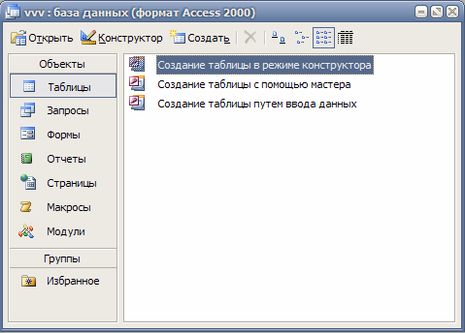

Рис.1**.** Главное окно базы данных.

В левой части основного окна базы данных расположенная панель Объекты с кнопками Таблицы, Запросы, Формы, Отчеты. Эти кнопки соответствуют тем основным объектам, которые создаются и используются в базе данных.

Назначение этих объектов повторяет основные действия с информацией:

* *таблицы* предназначены для хранения данных;
* *формы* – для ввода данных;
* *запись* – для обработки данных;
* *отчеты* – для вывода данных.

Другие объекты мы рассматривать не будем.

В правой части окна указаны режимы создания объектов. В приведенном примере указаны следующие способы создания таблицы: *с помощью конструктора*, *с помощью мастера*, *путем ввода данных*. По мере создания объектов здесь же, в правой части окна, формируется список их имен: *список таблиц* – в окне Таблицы, *список форм* – в окне Формы, и т.д.

**2. Инструменты СУБД для создания таблиц**.

Работа с базой данных начинается с создание таблиц. Их может быть несколько. Таблицы являются *основным хранилищем информации*. При создании таблицы выполняются последовательно два вида работ:

* создание структуры таблицы;
* наполнение таблицы данными.

Для создания структуры используется режим конструктора. В режиме конструктора открывается *бланк структуры таблицы* (рис 3.2).

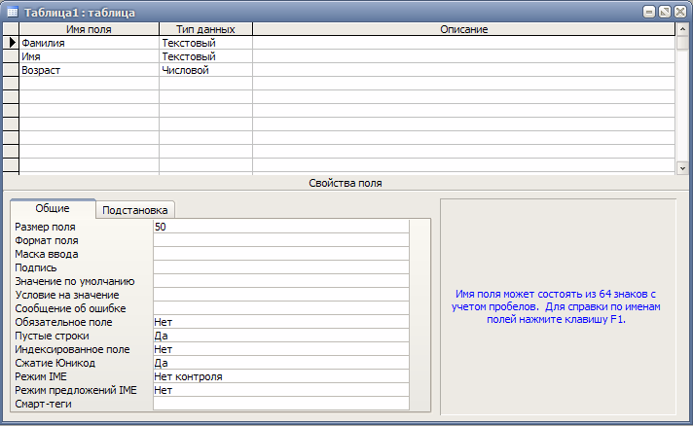

Рис.2. Бланк структуры таблицы.

**3. Технология описания структуры таблицы.**

* 1. Ввести имена полей в графе Имя поля.
  2. Выбрать из списка типы данных полей в графе Тип данных.
  3. Задать ключевое поле.
  4. Описать дополнительные свойства полей на вкладыше Общие.

В СУБД Access можно задавать следующие типы данных:

|  |  |
| --- | --- |
| Тип данных | Характеристика |
| Текстовый | Одна строка текста |
| Поле МЕМО | Текст, который состоит из нескольких строк |
| Числовой | Число |
| Дата/ время | Дата или время |
| Денежный | Значения, которое указано в денежных единицах (рубли, доллары и т.д.) |
| Счетчик | Целое число, которое вводится автоматически с вводом каждой записи. СУБД генерирует последовательные целые числа |
| Логический | Содержит одно из значений TRUE (истина) или FALSE (ложь) и применяется в логических операциях |
| Поле объекта  OLE | Содержит встроенные объекты из других сред: рисунки, звуковые файлы, таблицы Excel, документы Word и т.д. |
| Гиперссылка | Содержит гиперссылку на файл, который находится на данном компьютере, или на веб-страницу в Интернете |

Тип данных определяется разработчиком не на этапе создания базы данных, а в процессе разработки модели данных. Если вы предполагаете вставить в базу данных рисунки, то их нужно подготовить заранее. Это могут быть изображения, созданные в графическом редакторе, цифровые фотографии или отсканированные рисунки.

Создать, просмотреть и изменить структуру можно в *режиме конструктора*. Для наполнения таблицы данными нужно перейти в *режим таблицы*.

На всех этапах работы можно проводить редактирование таблицы. Редактирование предусматривает:

* изменение структуры - добавление и удаление полей;
* изменение типов и свойств полей;
* редактирование данных - исправление неточных данных, добавление записей.

Здесь есть некоторые ограничения. Так, например, нельзя изменить тип данных полей, которые связаны с другими таблицами базы данных, или значение поля типа Счетчик.

В *многотабличних базах данных* необходимо установить связи между таблицами. Просмотр и создания связей осуществляется в окне Схема данных (меню Сервис).

**4. Инструменты СУБД для управления видом представления данных**.

Таблица является наиболее распространенным способом представления данных, но не самым удобным. Кроме того, данные в таблице приведены по всем объектам сразу. Поэтому, как правило, таблицы не используются для просмотра и ввода данных.

Наиболее удобным средством просмотра и ввода данных являются *формы*. Форма создается на основе уже разработанных таблиц и может включать в себя данные как с одной таблицы, так и с нескольких связанных таблиц.

Форма, как и таблица, может быть создана двумя способами: *с помощью конструктора форм* и *с помощью мастера*.

Существует несколько типов форм. Форма может иметь табличный вид, и в этом случае она мало отличается от таблицы. Но чаще всего используется форма *ленточного вида*, в которой данные по каждому объекту располагаются на отдельных карточках.

Конструктор форм позволяет изменить дизайн формы. С его помощью можно изменить *порядок перехода между полями, размер поля, его цвет*. Можно нарисовать или вставить готовую картинку, дополнить форму надписями.

Конструктор форм используется также для создания *главной пользовательской формы базы данных*.

**5. Назначение и виды запросов**

Запрос – это инструмент, который позволяет отбирать необходимые данные из одной или нескольких взаимозависимых таблиц, делать вычисления и получить результат в виде таблицы. Через запрос можно делать восстановление данных в таблицах, добавление и удаление записей.

В отличие от фильтра запрос является структурным элементом базы данных, которая имеет название, которое помещается на закладку *Запросы* главного окна БД.

В Access может быть создано несколько видов запроса:

* *Запрос на выборку* – выбирает данные из взаимозависимых таблиц и других запросов. Результатом его является таблица, которая существует до закрытия запроса. На основе этого вида запросов строятся запросы другого вида.
* *Запрос на создание таблицы* – использует запрос на выборку, но в отличие от него, результат запроса сохраняется в новой таблице.
* *Запрос на восстановление, добавление, удаление* являются запросами действия, в результате выполнения которых изменяются данные в таблицах.
* *Перекрестный запрос* – запрос, результат работы которого напоминает сводную электронную таблицу.
* *Повторяющиеся записи* – запрос на выявление записей, которые повторяются.
* *Записи без подчиненных* – запрос на выявление записей, которые не имеют подчиненных записей в какой-то другой таблице.

**6. Порядок создания запроса**

Основой любого запроса является *запрос на выборку* или обычный запрос.

Запрос создают вручную в режиме конструктора или с помощью *Мастера запроса* на базе некоторой таблицы или нескольких таблиц, которую/которые добавляют к запросу.

Для создания запроса вручную нужно:

1. В окне *База данных* перейти на вкладку *Запросы* и нажать кнопку *Создать* и в окне *Новый запросо* выбрать *Конструктор* (рис. 3.3) . Другой способ – на вкладке *Запросы* выбрать команду *Создание запроса в режиме конструктора*.
2. В окне *Добавление таблицы* выбрать используемые в запросе таблицы и нажать кнопку *Добавить*. Для выхода из окна нажать кнопку *Закрыть*.
3. В окне конструктора запросов *Запрос <номер>: Запрос на выборку*(рис. 3.4.) формируют запрос. Готовый запрос закрывают и сохраняют с определенным названием в файле БД.

Рис. 3. Окно *База данных* вкладка *Запросы*

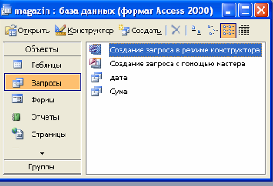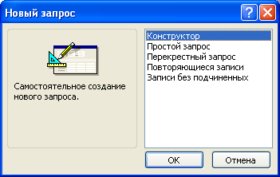

***Формирование запроса в окне конструктора***

Окно разделено на две части: верхняя – содержит *схему данных запроса*, нижняя – *бланк запроса*.

В *схеме данных запроса* отображаются выбранные таблицы со списком полей и связи между ними.

*Бланк запроса* представлен в виде таблицы, которая предназначена для конструирования структуры таблицы результата запроса и условий выборки данных из базовых таблиц. Сначала эта таблица пустая.

Рис. 4. Окно конструктора запросов

Вид запроса

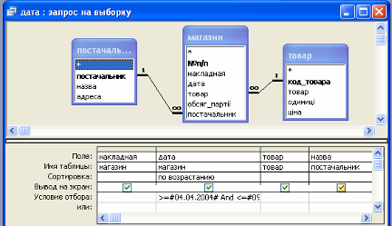

Схема данных запиту

Бланк запроса

Область маркировки столбца

Каждый столбец бланка принадлежит к одному полю, с которым нужно работать в запросе. Поля могут использоваться для включения их в таблицу, что является результатом выполнения запроса, для выполнения сортировки по ним, а также для задания условий отбора записей.

При заполнении бланка запроса:

* в строку *Поле* включаются имена полей, используемых в запросе. Включить нужны поля из таблиц можно: методом перетягивания поля из списка полей таблицы в схеме данных запроса в первую строку бланка запроса; выбрать из списка в строке *Поле*; дважды щелкнуть на имени поля таблицы в схеме данных запроса. Символ „*” означает выбор всех полей таблицы.
* в строке *Сортировка* методом выбора режима из списка выбирается порядок сортировки записей результата;
* в строке *Вывод на экран* отмечаются поля, которые должны отображаться в таблице в результате выполнения запроса;
* в строке *Условие отбора* (Criteria) задаются условия отбора записей;
* в строке *или (or)* задаются альтернативные условия отбора записей.

Для выполнения запроса в режиме конструктора нажимают на кнопку запуска  или используют команду меню *Запрос*/*Запуск*. Для дальнейшего редактирования запроса вернуться в режим конструктора можно командой *Вид/Конструктор* иликнопкой *Вид* .

Для удаления поля из бланка необходимо его выделить клацаньем на области маркирования столбца и нажать клавишу *<DELETE>* или выполнить команду меню *Правка/Удалить столбцы*. Для перемещения поля в бланке запроса нужно выделить соответствующий столбец и перетянуть его в новую позицию с помощью мыши.

Для построения запроса на создание таблицы:

1. создать обычный запрос на выборку записей;
2. в конструкторе изменить тип запроса командой меню *Запрос/Создание таблицы*;
3. запустить запрос на выполнение. Будет создана новая таблица с отобранными записями.

***Расчетные поля***

В запросе над полями могут выполняться вычисления. Результат вычисления создаст расчетное поле в таблице, создаваемой по запросу. Во время каждого выполнения запроса выполняется вычисление с использованием текущих значений полей.

Для создания расчетного поля курсор устанавливают в строку *Поле* пустого столбика и вводят выражение. Имя расчетного поля располагается перед выражением и отделяется от него двоеточием. Например: *Сумма : [Цена]*[Количество],* где *[Цена]* и *[Количество]* – имена полей. Имя расчетного поля *(“Сумма”)* становится заголовком столбца в таблице с результатами выполнения запроса. Это имя можно изменить.

Во время записи выражения нужно придерживаться определенных правил:

* имена таблиц, запросов, отчетов, полей и элементов управления должны браться в квадратные скобки ( например *[название товара]*);
* имя поля отделяется от имени таблицы (запроса) точкой;
* текст берется в кавычки;
* дата/время сопровождаются символом # (например *#01.02.99#*).

Выражение может содержать стандартные функции.

Для полей типа *Дата/время* чаще всего используют:

*Date( )* **–** формирует текущую дату;

*Month([имя поля])* – выделяет номер месяца из значения поля, которое содержит дату;

*Year([имя поля])* **–** выделяет год из значения поля, которое содержит дату.

Для числовых полей:

Sin x – *sin(x)* Cos x – *cos(x)* Tg x – *tan(x)*

|x| - *abs(x)* Ln x – *log(x)* ex – *exp(x)*

 - *sqr(x)*

Для формирования выражения может быть использован *Построитель выражений*, который вызывается кнопкой  *Построить* на панели инструментов или из контекстного меню поля.

Поля таблиц, стандартные функции и другие элементы выражений избираются с помощью навигатора в окне построителя выражений (рис.5).

Для расчетных полей, как и для любых других полей, выполняются сортировка, задание условий отбора записей и расчет итоговых значений.

**7. Выполнение итоговых расчетов в запросах (группирование)**

С помощью запроса можно вычислить выражения на базе групп записей. Записи считаются группой, если они имеют одинаковое значение по указанному полю.

Для того, чтобы выполнить операцию группирования, необходимо (рис. 4):

1. записи таблицы упорядочить по полю, на основе которого будет выполняться группирование;
2. нажать кнопку ***Групповая операция* ** или выбрать команду из контекстного меню. В бланке запроса появится красная строка ***Групповая операция.***

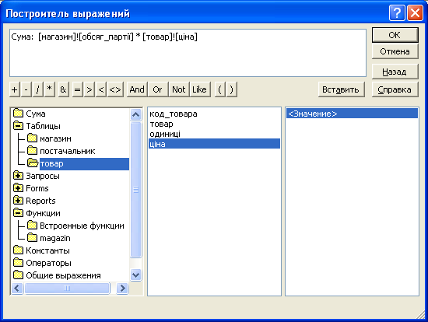

Список таблиц,

запросов,

форм,

отчетов

бази данных

Перечень стандартных функций

Рис. 5. Окно построителя выражений

1. для поля, по которому будут группироваться записи (оно указывается первым в бланке), в строке ***Групповая операция*** должно быть указано значения ***Группировка.***
2. для других полей – из списка в строке ***Групповая операция*** сформировать выражение с использованием статистических функций:

*Sum* – сумма значений поля для группы;

*Avg* – среднее среди всех значений поля в группе;

*Max, Min* – максимальное, минимальное значение поля в группе;

*Count* – количество значений поля в группе без учета пустых значений;

*Stdev* – среднеквадратичное отклонение от среднего значения поля в группе;

*Var* – дисперсия значений поля в группе;

*First и Last* – значение поля из первой или последней записи в группе.

1. если поле используют лишь для формирования условий отбора записей, для него в строке ***Групповая операция*** выбирают **– *Условие*,** а в строке ***Условие отбора*** указывают условие.

Результат запроса с использованием групповых операций содержит по одной записи для каждой группы. В запрос включаются: поля, по которым выполняется группировка; поля, для которых выполняются групповые функции и поля, по которым выполняется отбор записей.

**8. Параметры запроса**

Для ввода через диалоговое окно конкретного значения в условие отбора записей используют *параметр запроса*.

Имя параметра запроса задается непосредственно в строке *Условие отбора* в квадратных скобках (рис. 6). При выполнении запроса это имя появится в диалоговом окне *Введите значение параметра*.

Рис. 6. Использование групповых операций и параметров запитах

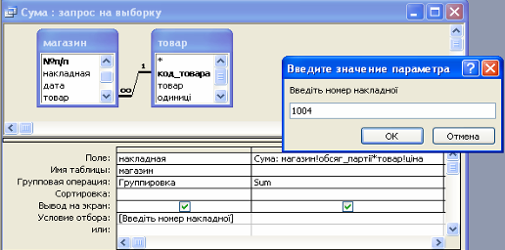

Например:

*Between* [начальная дата] *and* [конечная дата]

*Like* “*”+[Название поставщика]+”*”

[Введите номер накладной]

Если в запрос вводится несколько параметров, то порядок их введения через диалоговые окна определяется порядком расположения полей с параметрами в бланке запроса.

**Виды форм и способы их создания.**

Формы могут быть *простые*, которые построены по одной таблице. Или *сложные*, построенные на нескольких таблицах, формах, запросах с использованием модулей и макросов.

В зависимости от функционального назначения все формы можно объединить в 3 основные группы:

1. предназначенные для манипулирования данными в таблицах (отображение, добавление записей, удаление или модификация);
2. командные формы служат аналогом меню. В этих формах обычно расположенные элементы управления (кнопки, гиперссылка) с помощью которых можно открывать другие формы, отчеты, или запускать макросы, написанные на VBA;
3. предназначенные для пользователя диалоговые окна. Они предназначены для получения от пользователя нестандартной служебной информации (настройка, фильтры, свойства, и др.)

Строить новую форму можно несколькими способами:

* + *Конструктор* (предназначен для создания формы любой сложности)*;*
  + *Мастер форм* (позволяет создавать формы разные как по стилю, так и по смыслу)*;*
  + *Автоформа* (выбирается для быстрого создания простых форм на основе одной таблицы или запроса)*;*
  + *Диаграмма, Сводная таблица*.

С помощью *мастера* можно создавать формы как на основе одной таблицы или запроса, так и на основе нескольких связных таблиц.

Тем не менее создание форм с помощью мастера - не всегда наилучший способ. Более солидные результаты дает создание формы с помощью мастера с дальнейшим усовершенствованием ее в режиме конструктора.

Мастер форм разбивает процесс создания формы на несколько этапов. На каждом из них выбираются определенные параметры в предложенном диалоговом окне.

**Технология создания формы с помощью мастера:**

1. Главное окно БД → Формы → Создание формы с помощью мастера
2. *Первое окно мастера*.  
   Поле Таблицы и запросы → Выбрать таблицу или запрос.  
   В поле Доступные поля будут отображены все поля выбранной таблицы. Выберите только те из них, которые нужно отобразить в создаваемой форме.  
   Далее.
3. *Второе окно мастера*. Выберите вид формы.
4. *Третье окно мастера*. Укажите стиль формы.
5. *Четвертое окно мастера*. Укажите название формы и выберите опцию переключателя Дальнейшие действия.
6. Готово.

**Виды форм:**

* *В один столбец* – в окне формы будет выведена одна запись, атрибуты которой располагаются в один столбец;
* *Ленточный* – в окне формы будут выведены несколько записей, атрибуты каждой расположены в строку;
* *Табличный* – то же, что и *ленточный*, только оформление более отвечает *таблице* без графических эффектов.
* *Выровненный* – в окне формы одна запись, но ее атрибуты расположены одновременно в несколько строк и столбцов. Такую форму удобно использовать в случае, когда в исходной таблице содержатся много полей.

**Технология создания формы с помощью конструктора:**

1. Главное окно БД → Формы → Создание формы в режиме конструктора
2. Откроется окно с пустой формой.
3. Добавить необходимые элементы управления с помощью панели элементов.
4. Каждый добавленный в форму элемент управления, а также саму форму можно корректировать с помощью контекстных меню, которые вызываются к соответствующим объектам.

**Требования к выполнению контрольных заданий**

Работа должна состоять из двух файлов.

Первый – файл базы данных с именем *вариант*_*группа*_*фамилия*.mdb

Второй - файл-отчет, который подготовлен в редакторе Word, по образцу, который приведен ниже.

# Требования к оформлению индивидуальной работы

1. Индивидуальная работа должна представлять собой завершенный текстовый документ MS WORD, созданный на основе созданного студентом шаблона, количеством от 5 и более страниц печатного текста. Шаблон должен иметь имя "Фамилия студента" и размещен на электронном носителе рядом с документом.

Шаблон должен включать:

а) Стиль для основного текста контрольной работы (**стиль Ваша Фамилия –№варианта - абзац)**. Параметры стиля:

* Шрифт: TimesNewRoman, Обычный, размер – 14;
* Абзац: Выравнивание – по ширине, Первая строка – отступ, 1,25; Междустрочный – полуторный.

б) Стиль для текста таблицы (**стиль Ваша Фамилия – таблица)**. Параметры стиля:

* Шрифт: TimesNewRoman, Обычный, размер – 12;
* Абзац: Выравнивание – по центру, Первая строка – нет; Междустрочный – одинарный.

в) Стиль для списка литературы (**стиль Ваша Фамилия – литература)**.Параметры стиля:

* Шрифт: TimesNewRoman, Обычный, размер – 14;
* Абзац: Выравнивание – по ширине, Первая строка – отступ 1,25; Междустрочный – полуторный.
* Нумерация – нумерованный.

г) Заголовки трёхуровней (**стиль Заголовок 1, Заголовок 2, Заголовок 3)**.Параметры стилей:

* Шрифт: TimesNewRoman, Полужирный, размер – 14;
* Абзац: Выравнивание – по центру, Первая строка – нет, Междустрочный – полуторный.
* Нумерация – многоуровневый список.

1. Текстовый документ должен содержать:

* Титульный лист, содержащий фамилию, имя, отчество студента, шифр академической группы, номер варианта и номер зачетной книжки, домашний адрес, Ф.И.О., звание и должность преподавателя. Форма титульного листа приведена в *Приложении 1*.
* Содержание с перечислением всех разделов и с номерами соответствующих страниц (содержание должно быть сформировано при помощи средств текстового процессора).
* Введение (краткая характеристика применяемого программного обеспечения).
* Постановка задачи (текст задания).
* Ход решения задачи с иллюстрацией промежуточных результатов и применяемых в процессе вычислений формульных выражений (раздел должен содержать минимум 2 уровня).
* Список литературы (должен быть сформирован при помощи средств текстового процессора).
* Список ключевых слов (не менее 10 слов; должен быть сформирован при помощи средств текстового процессора)*.*

В тексте отчета должны быть:

* ссылки на литературные источники (перекрестные ссылки формируются автоматически с помощью средств текстового процессора);
* гиперссылки (на файл MS Access);
* нумерация страниц (отображается, начиная с 3-ей страницы; вверху, по центру страницы);
* верхний колонтитул (содержащий фамилию и инициалы, шифр группы студента).

# *Приложение 1*

ДОНЕЦКАЯ НАРОДНАЯ РЕСПУБЛИКА

МИНИСТЕРСТВО ОБРАЗОВАНИЯ И НАУКИ

Государственное образовательное учреждение

Высшего профессионального образования

«ДОНЕЦКАЯ АКАДЕМИЯ УПРАВЛЕНИЯ И ГОСУДАРСТВЕННОЙ СЛУЖБЫ ПРИ ГЛАВЕ ДОНЕЦКОЙ НАРОДНОЙ РЕСПУБЛИКИ»

Факультет ГОСУДАРСТВЕННОЙ СЛУЖБЫ И УПРАВЛЕНИЯ

кафедра информационных технологий

**Индивидуальная работа**

**по дисциплине**

**«ИТ в управлении»**

Выполнил студент 1-го курса

Очной (заочной) формы обучения

ФИО студента

группа _________

Зачетная книжка № ___

Вариант № __

Проверил:______________

Донецк

20__

**Пример выполнения индивидуальной работы**

Необходимо выполнить следующие задания:

1. Создайте файл новой базы данных с именем: 0_*группа*_*фамилия*.mdb.
2. Разработайте структуру базы данных, и создайте в ней необходимые таблицы с соответствующими полями

(*предметная область и данные приведены ниже*).

1. Определить типы данных (счетчик, текстовый, числовой и т.п.) и описание, если нужно.
2. Установите необходимые свойства полей (размер поля, маску ввода, значение по умолчанию, ограничение и сообщение об ошибке) созданных таблиц.
3. Определите первичные ключи в созданных таблицах.
4. Определите необходимые связи между таблицами, задайте необходимые параметры обеспечения целостности данных.
5. Настройте подстановку для полей в созданных таблицах, если это необходимо.
6. Заполните созданные таблицы данными (3 склада, 7 клиентов, 17 товаров, 22 покупки)

**Предметная область**: Магазин одежды (*состоит из 4 классов*)

**Набор данных**: Номер склада, адрес, заведующий складом, телефон (маска ввода), название одежды, тип (*женский, мужской, детский*), производитель, номер склада, на котором находится, количество на складе, цена, название клиента, адрес клиента, телефон клиента (маска ввода), контактное лицо, дата покупки, количество купленной одежды, скидка.

1. **Создайте следующие запросы:**   
   Отобразить информацию по покупкам, которая содержит дату покупки, название товара, название клиента, количество купленного товара, цену товара. Отсортировать названия клиентов по алфавиту;   
   Отобразить всю одежду по указанному типу (*запрос с параметром*);  
   Посчитать количество покупок, которую сделал каждый клиент (*итоговый запрос*);   
   Посчитать стоимость каждой покупки без учета и с учетом скидки (*запрос с вычисляемым полем*);   
   Посчитать общую сумму денег, которую израсходовал каждый клиент на покупку одежды (*итоговый запрос*)  
   Отобразить количество каждого вида одежды на каждом складе (*перекрестный запрос*).

Решение.

База данных состоит из четырех таблиц:

**Склады:**

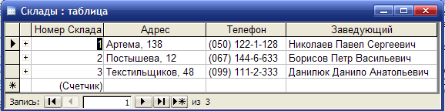

**Клиенты:**

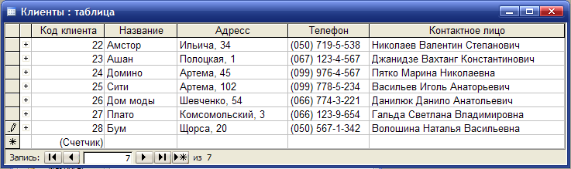

**Товары:**

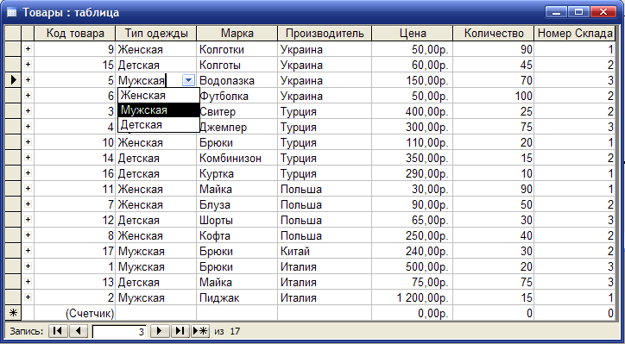

**Продажи:**

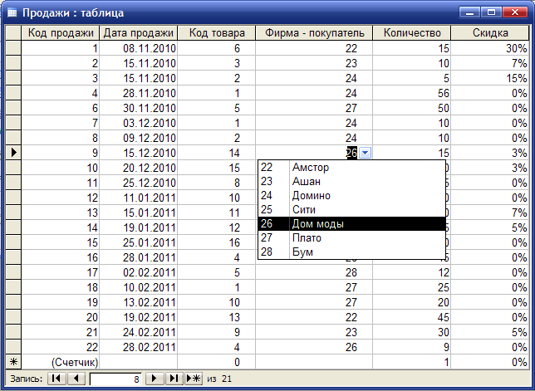

Схема базы данных имеет следующий вид:

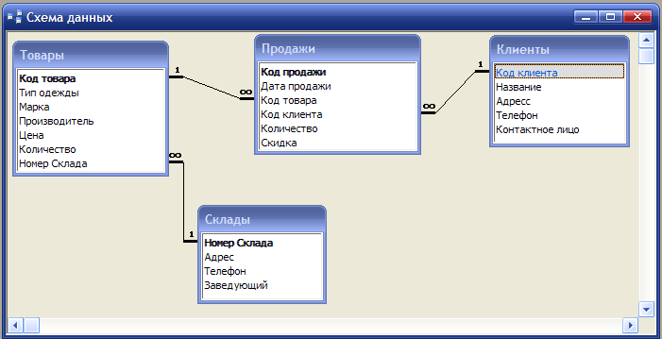

**Запросы.**

Отобразить информацию по покупкам, которая содержит дату покупки, название товара, название клиента, количество купленного товара, цену товара. Отсортировать названия клиентов по алфавиту**.**

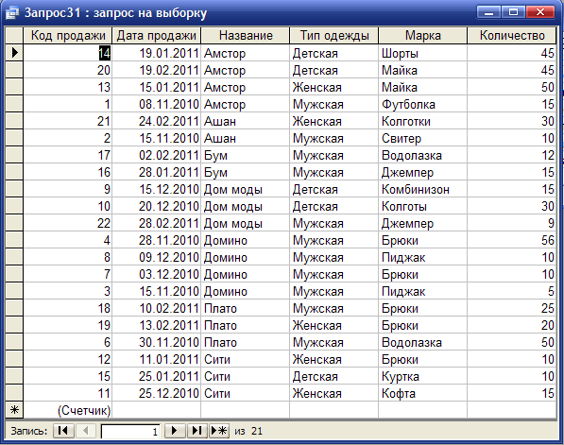

Отобразить всю одежду по указанному типу (*запрос с параметром*);

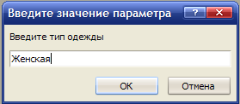

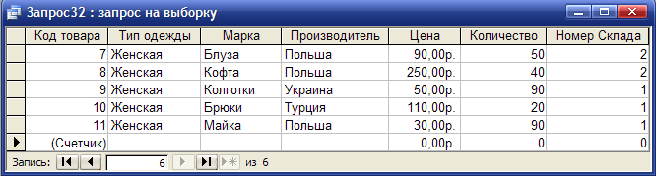

Посчитать количество покупок, которую сделал каждый клиент (*итоговый запрос*);

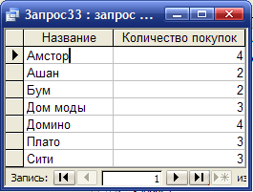

Посчитать стоимость каждой покупки без учета и с учетом скидки (*запрос с вычисляемым полем*);

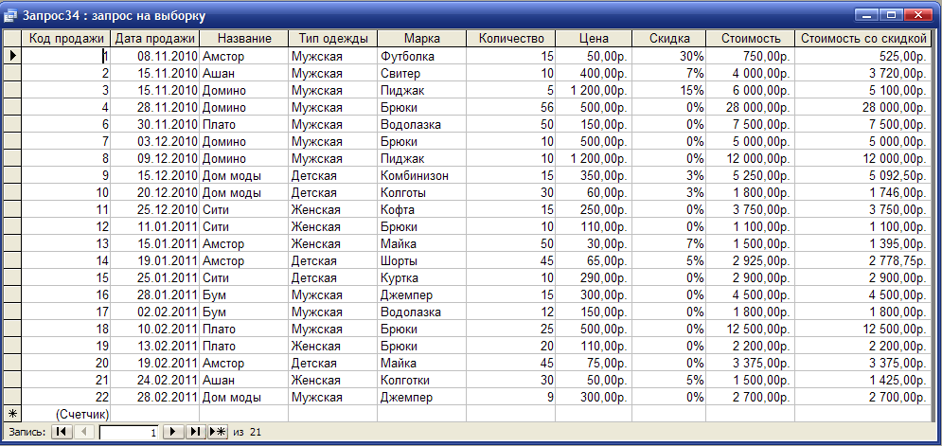

Посчитать общую сумму денег, которую израсходовал каждый клиент на покупку одежды (*итоговый запрос*)

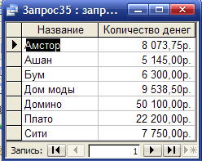

Отобразить количество каждого вида одежды на каждом складе (*перекрестный запрос*)

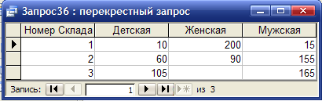

**Задания**

**Вариант 1**

1. Создайте файл новой базы данных с именем: 1_*группа*_*фамилия*.mdb.
2. Создайте структуру базы данных, и создайте в ней необходимые таблицы с соответствующими полями.
3. Определите типы данных (счетчик, текстовый, числовой и т.п.) и описание, если нужно.
4. Установите необходимые свойства полей (размер поля, маску ввода, значения по умолчанию, ограничения и сообщение об ошибке) созданных таблиц.
5. Определите первичные ключи в созданных таблицах.
6. Определите необходимые связи между таблицами, задайте необходимые параметры обеспечения целостности данных.
7. Настройте подстановку для полей в созданных таблицах, если это необходимо.
8. Заполните созданные таблицы данными (22 студента, 5 преподавателей, 3 кафедры)

**Предметная область**: Университет (*состоит из 4 классов*)

**Набор данных**: Фамилия студента, Имя студента, Отчество студента, адрес студента, телефон студента (маска ввода), курс (1-4, ограничение, сообщение об ошибке), факультет (*менеджмента, экономики, учетно-финансовый*), группа, является ли менеджером, предметы, которые изучаются (*математика, информатика, экономика, история*), количество часов за семестр, количество семестров, на протяжении которых изучается предмет, оценки, фамилия преподавателя, Имя преподавателя, Отчество преподавателя, кафедра, должность(*ассистент, преподаватель, доцент*).

1. **Создайте следующие запросы:**

* Отобразите всех студентов, которые являются менеджерами, отсортировать фамилии по алфавиту;
* Посчитать средний балл для каждого студента (*итоговый запрос*);
* Для каждого предмета посчитать общее количество часов, на протяжении которых он изучается (*запрос с вычисляемым полем*);
* Отобразить успеваемость студентов по указанному предмету (*запрос с параметром*);
* Посчитать количество студентов на каждом факультете (*итоговый запрос*)
* Отобразить оценки каждого студента по каждому предмету (*перекрестный запрос*).

10-20.См. стр. 36.

**Вариант 2**

1. Создайте файл новой базы данных с именем: 2_*группа*_*фамилия*.mdb.
2. Создайте структуру базы данных, и создайте в ней необходимые таблицы с соответствующими полями.
3. Определите типы данных (счетчик, текстовый, числовой и т.п.) и описание, если нужно.
4. Установите необходимые свойства полей (размер поля, маску ввода, значения по умолчанию, ограничения и сообщение об ошибке) созданных таблиц.
5. Определите первичные ключи в созданных таблицах.
6. Определите необходимые связи между таблицами, задайте необходимые параметры обеспечения целостности данных.
7. Настройте подстановку для полей в созданных таблицах, если это необходимо.
8. Заполните созданные таблицы данными (15 книг, 9 читателей, 5 выдач)

**Предметная область**: Библиотека института (*состоит из 3 классов*)

**Набор данных**: инвентарный номер книги, автор книги, название, раздел (*техническая, художественная, экономическая*), год издания, количество страниц, цена, вид (*пособие, книга, периодическое издание*), количество экземпляров, максимальный срок нахождения у читателя (*месяц, неделя, день*), номер читательского билета, фамилия читателя, имя читателя, телефон читателя (маска ввода), адрес, курс (1-4, ограничение, сообщение об ошибке), группа, названия взятых книжек, дать выдачи.

1. **Создайте следующие запросы:**

* Отобразить все книги, которые были выданы после 2001 года. Отсортировать названия по алфавиту;
* Посчитать количество книг каждого вида (*итоговый запрос*);
* Отобразить всех читателей, которые брали книжки в библиотеке. Отсортировать фамилии по алфавиту;
* Отобразить все книги по указанному разделу (*запрос с параметром*);
* Для каждой книги, которая была выдана читателю, посчитать конечный срок ее возвращения в библиотеку (*запрос с вычисляемым полем*);
* Посчитать количество *пособий, книг и периодических изданий* в каждом разделе (*перекрестный запрос*).

10-20.См. стр. 36.

**Вариант 3**

1. Создайте файл новой базы данных с именем: 3_*группа*_*фамилия*.mdb.
2. Создайте структуру базы данных, и создайте в ней необходимые таблицы с соответствующими полями.
3. Определите типы данных (счетчик, текстовый, числовой и т.п.) и описание, если нужно.
4. Установите необходимые свойства полей (размер поля, маску ввода, значения по умолчанию, ограничения и сообщение об ошибке) созданных таблиц.
5. Определите первичные ключи в созданных таблицах.
6. Определите необходимые связи между таблицами, задайте необходимые параметры обеспечения целостности данных.
7. Настройте подстановку для полей в созданных таблицах, если это необходимо.
8. Заполните созданные таблицы данными (17 работников, 8 проектов)

**Предметная область**: Отдел кадров (*состоит из 4 классов*).

**Набор данных**: Фамилия сотрудника, имя, отчество, адрес, телефон (маска ввода), образование (*специальная, средняя, высшая*), отдел (*программирования, дизайна, информационных технологий*), должность (*инженер, редактор, программист*), оклад, премия (процент от оклада), номер проекта, название проекта, дата начала, срок выполнения, размер финансирования, отдел в котором выполняется проект, телефон отдела (маска ввода), № комнаты (ограничение 701-710, сообщение об ошибке).

1. **Создайте следующие запросы:**

* Отобразить всех рабочих, которые имеют оклад больший за 2000 грн. Отсортировать фамилии по алфавиту;
* Посчитать среднюю зарплату в каждом отделе (*итоговый запрос*);
* Отобразить все проекты, которые выполняются указанном отделе (*запрос с параметром*);
* Посчитать количество работников в каждом отделе (*итоговый запрос*);
* Посчитать размер премии для каждого сотрудника (*запрос с вычисляемым полем*);
* Сосчитать количество рабочих которые имеют *специальное*, *среднее, высшее* образование в каждом отделе (*перекрестный запрос*).

10-20.См. стр. 36.

**Вариант 4**

1. Создайте файл новой базы данных с именем: 4_*группа*_*фамилия*.mdb.
2. Создайте структуру базы данных, и создайте в ней необходимые таблицы с соответствующими полями.
3. Определите типы данных (счетчик, текстовый, числовой и т.п.) и описание, если нужно.
4. Установите необходимые свойства полей (размер поля, маску ввода, значения по умолчанию, ограничения и сообщение об ошибке) созданных таблиц.
5. Определите первичные ключи в созданных таблицах.
6. Определите необходимые связи между таблицами, задайте необходимые параметры обеспечения целостности данных.
7. Настройте подстановку для полей в созданных таблицах, если это необходимо.
8. Заполните созданные таблицы данными (4 поставщика, 22 поставки)

**Предметная область**: Отдел поставок (*состоит из 3 классов*).

**Набор данных**: название компании поставщика, контактное лицо, телефон (маска ввода), расчетный счет, материалы, которые поставляются (*дерево, лак, стальные детали*), цена, номер поставки, дата поставок, количество дней, на протяжении которых осуществляется поставка (1-7; ограничение, сообщение об ошибке), количество материалов, которые поставляются.

1. **Создайте следующие запросы:**

* Отобразить все поставки, которые осуществляются за 3 или меньше дней. Отсортировать названия поставщиков по алфавиту;
* Посчитать сумму, которую нужно уплатить за каждую поставку (*запрос с вычисляемым полем*);
* Отобразить все поставки указанного материала (*запрос с параметром*);
* Посчитать количество каждого материала, который поставляется каждым поставщиком (*перекрестный запрос*);
* Посчитать общее количество каждого материала (*итоговый запрос*);
* Посчитать количество поставок от каждого поставщика (*итоговый запрос*).

10-20.См. стр. 36.

**Вариант 5**

1. Создайте файл новой базы данных с именем: 5_*группа*_*фамилия*.mdb.
2. Создайте структуру базы данных, и создайте в ней необходимые таблицы с соответствующими полями.
3. Определите типы данных (счетчик, текстовый, числовой и т.п.) и описание, если нужно.
4. Установите необходимые свойства полей (размер поля, маску ввода, значения по умолчанию, ограничения и сообщение об ошибке) созданных таблиц.
5. Определите первичные ключи в созданных таблицах.
6. Определите необходимые связи между таблицами, задайте необходимые параметры обеспечения целостности данных.
7. Настройте подстановку для полей в созданных таблицах, если это необходимо.
8. Заполните созданные таблицы данными (6 клиентов, 4 марки автомобилей, 15 ремонтов)

**Предметная область**: Авто мастерская Ford (*состоит из 4 классов*).

**Набор данных**: название компании клиента, расчетный счет, телефон (маска ввода), контактное лицо, адрес, тип ремонта (*гарантийный, плановый, капитальный*), стоимость одного часа ремонта, марка автомобиля(*fiesta, focus, fusion, mondeo*), номер кузова, стоимость новой машины, дата ремонта, скидка (0%-10%; ограничение, сообщение об ошибке), количество часов, необходимых для ремонта.

1. **Создайте следующие запросы:**

* Отобразить все гарантийные ремонты. Отсортировать названия клиентов по алфавиту;
* Посчитать стоимость ремонта, и стоимость с учетом скидки, для каждого автомобиля (*запрос с вычисляемым полем*);
* Отобразить информацию по ремонту для всех авто заданной марки (*запрос с параметром*);
* Посчитать общую сумму, которую уплатил каждый клиент (*итоговый запрос*);
* Посчитать количество *каждого типа ремонтов* для каждого клиента (*перекрестный запрос*);
* Посчитать количество ремонтов для каждой марки автомобиля.

10-20.См. стр. 36.

**Вариант 6**

1. Создайте файл новой базы данных с именем: 6_*группа*_*фамилия*.mdb.
2. Создайте структуру базы данных, и создайте в ней необходимые таблицы с соответствующими полями.
3. Определите типы данных (счетчик, текстовый, числовой и т.п.) и описание, если нужно.
4. Установите необходимые свойства полей (размер поля, маску ввода, значения по умолчанию, ограничения и сообщение об ошибке) созданных таблиц.
5. Определите первичные ключи в созданных таблицах.
6. Определите необходимые связи между таблицами, задайте необходимые параметры обеспечения целостности данных.
7. Настройте подстановку для полей в созданных таблицах, если это необходимо.
8. Заполните созданные таблицы данными (4 клиента, 10 товаров, 17 продаж)

**Предметная область**: Магазин (*состоит из 3 классов*).

**Набор данных**: Название фирмы клиента, юридическое или физическое лицо (поле со списком), адрес, телефон (маска ввода), контактное лицо, расчетный счет, название товара, цена, количество товара в магазине, количество проданного товара, дата продажи, скидка (3% – 20%; ограничение, сообщение об ошибке), форма оплаты (*наличный, безналичный*), необходимость доставки, стоимость доставки.

1. **Создайте следующие запросы:**

* Отобразить все продажи, которые были оплачены денежной наличностью. Отсортировать их по названию клиента по алфавиту;
* Отобразить все продажи по которым нужна была доставка;
* Посчитать сумму и сумму с учетом скидки, которую нужно уплатить каждому клиенту (*запрос с вычисляемым полем*);
* Отобразить все покупки указанного клиента (*запрос с параметром*);
* Посчитать общую сумму, которую уплатил каждый клиент (*итоговый запрос*);
* Посчитать сумму, которую уплатил каждый клиент за наличным и безналичным расчетом (*перекрестный запрос*).

10-20.См. стр. 36.

**Вариант 7**

1. Создайте файл новой базы данных с именем: 7_*группа*_*фамилия*.mdb.
2. Создайте структуру базы данных, и создайте в ней необходимые таблицы с соответствующими полями.
3. Определите типы данных (счетчик, текстовый, числовой и т.п.) и описание, если нужно.
4. Установите необходимые свойства полей (размер поля, маску ввода, значения по умолчанию, ограничения и сообщение об ошибке) созданных таблиц.
5. Определите первичные ключи в созданных таблицах.
6. Определите необходимые связи между таблицами, задайте необходимые параметры обеспечения целостности данных.
7. Настройте подстановку для полей в созданных таблицах, если это необходимо.
8. Заполните созданные таблицы данными (3 кинотеатра, 10 фильмов, 15 показов)

**Предметная область**: Кинотеатры (*состоит из 4 классов*).

**Набор данных**: название фильма, жанр (*мелодрама, комедия, боевик*), продолжительность, рейтинг, количество проданных билетов в мире, название кинотеатра, цены на билеты, количество мест, адрес, фильмы, которые транслируются или транслировались, показывается ли фильм сейчас.

1. **Создайте следующие запросы:**

* Отобразить все комедии. Отсортировать названия фильмов по алфавиту;
* Отсортировать все фильмы по рейтингу.
* Посчитать сумму наибольшей прибыли для каждого кинотеатра от одного показа (*запрос с вычисляемым полем*);
* Отобразить все фильмы заданного жанра (*запрос с параметром*);
* Посчитать количество фильмов каждого жанра (*итоговый запрос*)
* Посчитать количество мелодрам, комедий, боевиков в каждом кинотеатре (*перекрестный запрос*).

10-20.См. стр. 36.

**Вариант 8**

1. Создайте файл новой базы данных с именем: 8_*группа*_*фамилия*.mdb.
2. Создайте структуру базы данных, и создайте в ней необходимые таблицы с соответствующими полями.
3. Определите типы данных (счетчик, текстовый, числовой и т.п.) и описание, если нужно.
4. Установите необходимые свойства полей (размер поля, маску ввода, значения по умолчанию, ограничения и сообщение об ошибке) созданных таблиц.
5. Определите первичные ключи в созданных таблицах.
6. Определите необходимые связи между таблицами, задайте необходимые параметры обеспечения целостности данных.
7. Настройте подстановку для полей в созданных таблицах, если это необходимо.
8. Заполните созданные таблицы данными (20 ошибок, 4 программиста)

**Предметная область**: Компания из разработки и сопровождения программного обеспечения (*состоит из 3 классов*).

**Набор данных**: Код ошибки, описание ошибки, дата поступления информации об ошибке, уровне ошибки (*критическая, важная, незначительная*), категория функциональности (*интерфейс, данные, расчетный алгоритм, другое, неизвестная категория*), источник (*пользователь, тестировщик*), Фамилия, имя программиста, ответственного за исправление ошибки, телефон(маска ввода), срок исправления (*1 день, 2 дня, 3 дня*), стоимость работы 1 дня программиста, исправлена ли ошибка.

1. **Создайте следующие запросы:**

* Отобразить все критические ошибки. Отсортировать по коду ошибки;
* Посчитать количество ошибок каждого уровня (*итоговый запрос*);
* Посчитать стоимость работы программиста при исправлении каждой ошибки (*запрос с вычисляемым полем*);
* Отобразить все ошибки, которые поступили из заданного источника (*запрос с параметром*);
* Посчитать количество ошибок, которые поступили от пользователей, и тестировщиков (*итоговый запрос*)
* Посчитать количество *критических, важных, незначительных* ошибок, исправленных каждым программистом (*перекрестный запрос*).

10-20.См. стр. 36.

**Вариант 9**

1. Создайте файл новой базы данных с именем: 9_*группа*_*фамилия*.mdb.
2. Создайте структуру базы данных, и создайте в ней необходимые таблицы с соответствующими полями.
3. Определите типы данных (счетчик, текстовый, числовой и т.п.) и описание, если нужно.
4. Установите необходимые свойства полей (размер поля, маску ввода, значения по умолчанию, ограничения и сообщение об ошибке) созданных таблиц.
5. Определите первичные ключи в созданных таблицах.
6. Определите необходимые связи между таблицами, задайте необходимые параметры обеспечения целостности данных.
7. Настройте подстановку для полей в созданных таблицах, если это необходимо.
8. Заполните созданные таблицы данными (5 клиентов, 7 номеров телефонов, 20 разговоров на протяжении одного месяца)

**Предметная область**: Телефонная станция (*состоит из 4 классов*)

**Набор данных**: Тип клиента(*ведомство, физическое лицо*), Адрес, Фамилия, Имя, Отчество, номер телефона абонента, дата разговора, количество минут разговора, тип звонка (*внутренний, междугородный, мобильный*), стоимость 1 минуты разговора.

1. **Создайте следующие запросы:**

* Отобразить всех клиентов, которые являются физическими лицами. Отсортировать по фамилии клиента;
* Посчитать количество клиентов, которые являются физическими лицами, и количество клиентов, которые являются ведомством (*итоговый запрос*);
* Посчитать стоимость каждого разговора (*запрос с вычисляемым полем*);
* Отобразить список всех разговоров с избранным типом звонка (*запрос с параметром*);
* Посчитать общую стоимость всех разговоров для каждого клиента (*итоговый запрос*);
* Посчитать количество минут каждого типа звонков для каждого клиента (*перекрестный запрос*).

10-20.См. стр. 36.

**Вариант 10**

1. Создайте файл новой базы данных с именем: 10_*группа*_*фамилия*.mdb.
2. Создайте структуру базы данных, и создайте в ней необходимые таблицы с соответствующими полями.
3. Определите типы данных (счетчик, текстовый, числовой и т.п.) и описание, если нужно.
4. Установите необходимые свойства полей (размер поля, маску ввода, значения по умолчанию, ограничения и сообщение об ошибке) созданных таблиц.
5. Определите первичные ключи в созданных таблицах.
6. Определите необходимые связи между таблицами, задайте необходимые параметры обеспечения целостности данных.
7. Настройте подстановку для полей в созданных таблицах, если это необходимо.
8. Заполните созданные таблицы данными (4 врача, 9 пациентов, 17 обращений в больницу)

**Предметная область**: Поликлиника (*состоит из 4 классов*)

**Набор данных**: Номер карточки пациента, Фамилия, Имя, Отчество пациента, адрес, телефон (маска ввода), год рождения, категория (*детская, взрослая*), дата поступления в стационар, количество дней проведенных стационаре, стоимость одного дня лечения, льгота(процент), Фамилия, Имя, Отчество врача, который лечил, специализация (*лор, терапевт, хирург*), стаж работы.

1. **Создайте следующие запросы:**

* Отобразить всех пациентов, которые родились после 1998 года. Отсортировать по фамилии пациента;
* Посчитать количество пациентов детской категории, и количество пациентов взрослой категории;
* Посчитать сумму лечения, и сумму лечения с учетом льготы для каждого пациента (*запрос с вычисляемым полем*);
* Отобразить все обращения к врачу заданной специализации (*запрос с параметром*);
* Посчитать количество обращений пациентов к каждому врачу (*итоговый запрос*)
* Посчитать количество пациентов каждой категории, которые лечились в лора, терапевта, хирурга (*перекрестный запрос*);

10-20.См. стр. 36.

**Вариант 11**

1. Создайте файл новой базы данных с именем: 11_*группа*_*фамилия*.mdb.
2. Создайте структуру базы данных, и создайте в ней необходимые таблицы с соответствующими полями.
3. Определите типы данных (счетчик, текстовый, числовой и т.п.) и описание, если нужно.
4. Установите необходимые свойства полей (размер поля, маску ввода, значения по умолчанию, ограничения и сообщение об ошибке) созданных таблиц.
5. Определите первичные ключи в созданных таблицах.
6. Определите необходимые связи между таблицами, задайте необходимые параметры обеспечения целостности данных.
7. Настройте подстановку для полей в созданных таблицах, если это необходимо.
8. Заполните созданные таблицы данными (5 арендаторов, 11 помещений, 11 договоров аренды)

**Предметная область**: Учет арендной платы (*состоит из 3 классов*)

**Набор данных**: Название фирмы арендатора, руководитель, телефон, Номер помещения, площадь, стоимость аренды за 1м2, этаж, на котором расположенное помещение, телефон в помещении (есть/ни), отделка (*обычное, улучшенное, евро*), номер договора аренды, дата начала действия договора, срок действия договора (количество дней), цель аренды (*офис, киоск, склад*).

1. **Создайте следующие запросы:**

* Отобразить всех арендаторов, которые арендуют помещение под склад. Отсортировать по названию фирмы;
* Посчитать общую арендную плату за каждое помещение (*запрос с вычисляемым полем*);
* Посчитать общую площадь помещений с *обычной*, *улучшенной* и *евро* отделкой (*итоговый запрос*);
* Посчитать конечную дату действия каждого договора аренды (*запрос с вычисляемым полем*);
* Посчитать количество помещений, которые сдаются под офис, киоск, склад для каждого типа отделки (*перекрестный запрос*);
* Отобразить все помещения за избранным типом обрамления (*запрос с параметром*).

10-20.См. стр. 36.

**Вариант 12**

1. Создайте файл новой базы данных с именем: 12_*группа*_*фамилия*.mdb.
2. Создайте структуру базы данных, и создайте в ней необходимые таблицы с соответствующими полями.
3. Определите типы данных (счетчик, текстовый, числовой и т.п.) и описание, если нужно.
4. Установите необходимые свойства полей (размер поля, маску ввода, значения по умолчанию, ограничения и сообщение об ошибке) созданных таблиц.
5. Определите первичные ключи в созданных таблицах.
6. Определите необходимые связи между таблицами, задайте необходимые параметры обеспечения целостности данных.
7. Настройте подстановку для полей в созданных таблицах, если это необходимо.
8. Заполните созданные таблицы данными (7 гостей, 10 номеров, 3 этажей, 10 прибываний в отеле)

**Предметная область**: Отель (*состоит из 3 классов*)

**Набор данных**: Регистрационный номер гостя, фамилия, имя, отчество гостя, город из которого приехал гость, дата регистрации, № номера, количество комнат в номере, этаж, телевизор (есть/ни), холодильник (есть/ни), количество мест в номере, категория (*обычный, полулюкс, люкс*), стоимость через сутки проживания, дата прибытия гостя, количество дней проживания.

1. **Создайте следующие запросы:**

* Отобразить все номера, в которых есть телевизор;
* Посчитать конечную дату проживания в отеле для каждого гостя (*запрос с вычисляемым полем*);
* Посчитать количество номеров каждой категории в отеле (*итоговый запрос*);
* Посчитать полную стоимость проживания для каждого гостя (*запрос с вычисляемым полем*);
* Сосчитать количество номеров каждой категории на каждом этаже (*перекрестный запрос*);
* Отобразить всех гостей, которые проживают(или проживали) в номерах избранной категории. Отсортировать по фамилии (*запрос с параметром*).

10-20.См. стр. 36.

**Вариант 13**

1. Создайте файл новой базы данных с именем: 13_*группа*_*фамилия*.mdb.
2. Создайте структуру базы данных, и создайте в ней необходимые таблицы с соответствующими полями.
3. Определите типы данных (счетчик, текстовый, числовой и т.п.) и описание, если нужно.
4. Установите необходимые свойства полей (размер поля, маску ввода, значения по умолчанию, ограничения и сообщение об ошибке) созданных таблиц.
5. Определите первичные ключи в созданных таблицах.
6. Определите необходимые связи между таблицами, задайте необходимые параметры обеспечения целостности данных.
7. Настройте подстановку для полей в созданных таблицах, если это необходимо.
8. Заполните созданные таблицы данными (3 бригады, 9 рабочих, 9 локомотивов, 11 ремонтов)

**Предметная область**: Ремонтно-эксплуатационное локомотивное депо (*состоит из 4 классов*)

**Набор данных**: Регистрационный номер локомотива, приписка локомотива к депо (*Никитовка, Ясиноватая, Дебальцево*), тип локомотива (*грузовой, пассажирский*), год выпуска, дата начала ремонта, количество дней, которые необходимые для ремонта, тип ремонта (*текущий, техническое обслуживание, внеплановый*), стоимость ремонта, номер бригады, фамилия, имя, отчество рабочего, является ли бригадиром, оклад, премия (процент).

1. **Создайте следующие запросы:**

* Отобразить все локомотивы, которые имеют тип грузовой. Отсортировать по году выпуска;
* Посчитать конечную дату ремонта для каждого локомотива (*запрос с вычисляемым полем*);
* Посчитать количество ремонтов, которые выполнила каждая бригада (*итоговый запрос*);
* Посчитать премию, которую получает каждый рабочий (*запрос с вычисляемым полем*);
* Посчитать количество типов ремонтов, которые выполнила каждая бригада (*перекрестный запрос*);
* Отобразить все локомотивы, которые приписаны к указанному депо (*запрос с параметром*).

10-20.См. стр. 36.

**Вариант 14**

1. Создайте файл новой базы данных с именем: 14_*группа*_*фамилия*.mdb.
2. Создайте структуру базы данных, и создайте в ней необходимые таблицы с соответствующими полями.
3. Определите типы данных (счетчик, текстовый, числовой и т.п.) и описание, если нужно.
4. Установите необходимые свойства полей (размер поля, маску ввода, значения по умолчанию, ограничения и сообщение об ошибке) созданных таблиц.
5. Определите первичные ключи в созданных таблицах.
6. Определите необходимые связи между таблицами, задайте необходимые параметры обеспечения целостности данных.
7. Настройте подстановку для полей в созданных таблицах, если это необходимо.
8. Заполните созданные таблицы данными (3 судна, 15 товаров, 5 портов, 5 партий товаров)

**Предметная область**: Судоходная компания (*состоит из 5 классов*)

**Набор данных**: Регистрационный номер судна, название судна, ФИО капитана, тип судна (*танкер, сухогруз*), грузоподъемность, год здания, порт приписки, название порта, страна, название товара, тип товара (*горюче-смазочные смеси, бытовая техника, крупногабаритный груз*), необходимость таможенной декларации, единица измерения, цена за единицу товара, номер партии, название партии, порт отправления, порт назначения, дата отправки, количество суток, необходимых для доставки груза, количество каждого товара в партии.

1. **Создайте следующие запросы:**

* Отобразить все товары, которые принадлежат к типу «бытовая техника». Отсортировать по названию товара.
* Отобразить все суда, которые имеют указанный тип (*запрос с параметром*);
* Посчитать стоимость, каждого товара в каждой партии (*запрос с вычисляемым полем*);
* Посчитать стоимость каждой партии товаров (*итоговый запрос*);
* Посчитать количество каждого типа товаров у каждой партии (*перекрестный запрос*);
* Посчитать дату прибытия в порт назначения для каждой партии товаров (*запрос с вычисляемым полем*)

10-20.См. стр. 36.

**Вариант 15**

1. Создайте файл новой базы данных с именем: 15_*группа*_*фамилия*.mdb.
2. Создайте структуру базы данных, и создайте в ней необходимые таблицы с соответствующими полями.
3. Определите типы данных (счетчик, текстовый, числовой и т.п.) и описание, если нужно.
4. Установите необходимые свойства полей (размер поля, маску ввода, значения по умолчанию, ограничения и сообщение об ошибке) созданных таблиц.
5. Определите первичные ключи в созданных таблицах.
6. Определите необходимые связи между таблицами, задайте необходимые параметры обеспечения целостности данных.
7. Настройте подстановку для полей в созданных таблицах, если это необходимо.
8. Заполните созданные таблицы данными (13 лекарств, 5 поставщиков, 11 поставок)

**Предметная область**: Аптека (*состоит из 3 классов*)

**Набор данных**: Регистрационный номер лекарство, название лекарство, дата изготовления, срок хранения (количество дней), группа (*противовоспалительное, обезболивающее, витамины*), цена, отпускается по рецепту врача (да/нет), название поставщика, адрес, телефон(маска ввода), контактное лицо, расположение (*Германия, другая страна*), дата поставки, количество лекарства, которое было поставлены.

1. **Создайте следующие запросы:**

* Отобразить все лекарства, которые отпускались по рецепту врача. Отсортировать по названию лекарства.
* Отобразить все лекарство за избранной группой (*запрос с параметром*);
* Посчитать стоимость, каждой поставки (*запрос с вычисляемым полем*);
* Посчитать общую сумму денег, которую уплатила аптека каждому поставщику (*итоговый запрос*);
* Посчитать количество поставок для каждой группы лекарства от отечественных и заграничных поставщиков (*перекрестный запрос*);
* Посчитать последнюю дату пригодности для каждого лекарства (*запрос с вычисляемым полем*).

**10-20.** См. стр. 36.

**Задания для всех вариантов**

1. В MS Access отройте файл, который был создано в предыдущей работе своего варианта.
2. Создайте формы для ввода информации в базу данных, для каждой таблицы.
3. Создайте необходимые формы для отображения результатов запросов.
4. Проверьте работу форм (введите, измените и удалите 5 записей в каждой форме).
5. Создайте необходимые отчеты для вывода информации из базы данных, соответственно предметной области своего варианта.
6. Проверьте работу отчетов (для отчетов с параметрами используйте несколько значений).
7. Создайте главную кнопочную форму вашей базы данных. В области заголовка расположите название предметной области своего варианта, текущую дату и кнопку закрытия формы. Измените цвет фона области заголовка.
8. В области данных главной кнопочной формы расположите рисунок к предметной области своего варианта, кнопки открытия форм для ввода информации, кнопки открытия форм для отображения результатов запросов, кнопки для просмотра отчетов.
9. Уберите из главной кнопочной формы кнопки перехода между записями и кнопки оконного меню.
10. Сохраните изменения в созданной базе данных, чтобы с ней в дальнейшем можно было работать.
11. В редакторе MS Word оформите отчет о выполнении индивидуального задания.

# ПЕРЕЧЕНЬ ВОПРОСОВ ДЛЯ САМОКОНТРОЛЯ

1. Назначение и возможности СУБД. Объекты баз данных MS Access. Структура окна MS Access. Создание и сохранение новой базы данных.
2. Понятие «база данных» (БД), «модели данных». Понятие о системах управления базами данных (СУБД).
3. Основные этапы работы в среде СУБД.
4. Основные понятия базы данных. Структурирование данных.
5. Этапы проектирования структуры базы данных.
6. Основные инструменты системы управления базой данных.
7. Компоненты информационной системы
8. Архитектура «файл-сервер», «клиент-сервер». Основные преимущества и недостатки.
9. Таблицы и способы их создания в MS Access. Создание структуры таблицы как основы базы
10. Нормальные формы (первая, вторая, третья). Функциональная и транзитивная зависимость атрибутов.
11. Модели хранения данных в БД (иерархическая, сетевая, реляционная). Преобразование иерархической и сетевой модели данных к реляционной.
12. Нормализация данных. Процесс нормализации. Понятие нормальной формы. Типы нормальных форм. Атомарный атрибут. Функциональная зависимость атрибутов.
13. Основные подходы к разработке и внедрению информационной системы. Этапы проектирования БД.
14. Назначение языка SQL. Язык DML. Язык DDL.
15. Виды форм в MS Access (в один столбец, ленточный, табличный, выравненный). Форма, которая связана с таблицей БД.
16. Элементы управления в форме в MS Access (присоединенные, свободные, вычисляемые). Создание элементов управления, изменение их свойств. Панель элементов.
17. Разделы формы в MS Access. Вывод формы на экран. Свойства формы.
18. Понятие об отчете в СУБД. Структура отчета. Основные типы отчетов. Автоотчет.
19. Понятие о форме в MS Access. Формы для манипулирования данными, командные формы, диалоговые окна. Способы их создания (конструктор, мастер, автоформа). Сравнение разных способов создания форм, их преимущества и недостатки.
20. Создание запросов в MS Access. Окно конструктора запросов. Выборка данных из таблиц. Многотабличные запросы. Создание перекрестного запроса.
21. Запрос к базе данных. Типы запросов. Запрос на выборку, с условием, параметрические, итоговые запросы. Формирование и вычисление расчетных полей в запросах.
22. Понятие первичного и внешнего ключей. Связи между таблицами в реляционной модели данных. Окно «Схема данных». Типы связей. Понятие целостности данных.

РАЗДЕЛ 3 ПРИМЕНЕНИЕ WEB-ТЕХНОЛОГИЙ И ИНТЕРНЕТ-РЕСУРСОВ В УПРАВЛЕНИИ

Тема 3.3. Применение интернет-ресурсов для управления бизнесом

3.3.1. Корпоративный портал Битрикс24

ИНДИВИДУАЛЬНАЯ РАБОТА 2

**Методические рекомендации**

Информационные технологии в управлении : учебно-методическое пособие для обучающихся 2 курса образовательной программы бакалавриата направления подготовки 38.03.04 Государственное и муниципальное управление очной / заочной форм обучения / Минобрнауки ДНР, ГОУ ВПО «ДОНАУИГС», Кафедра информационных технологий ; Н. Э. Тарусина. – Донецк : ГОУ ВПО «ДОНАУИГС», 2021. – 265 с. (С 203-246).

ЗАДАНИЕ

1. Изучить портал Битрикс24.
2. Зарегистрировать свою компанию (своей фамилией).
3. Создать структуру компании.
4. Пригласить сотрудников.
5. Изучить чат и звонки.
6. Управление задачами и проектами в Битрикс24 (поставить 3-4 задачи).
7. Построить Диаграмму Ганта.
8. Изучить управление CRM.
9. Изучить бизнес-процессы в Битрикс24. Добавить и отобразить несколько бизнес-процессов.
10. Оформить отчет о проделанной работе.

# ПЕРЕЧЕНЬ ВОПРОСОВ ДЛЯ САМОКОНТРОЛЯ

1. Что такое Битрикс24?
2. Зачем нужен Битрикс24?
3. Начало работы в Битрикс24. Регистрация своей компании.
4. Создание структуры компании.
5. Какие существуют способы приглашения сотрудников?
6. Как можно управлять чат и звонками?
7. Управление задачами и проектами в Битрикс24. Как добавить задачу и проект?
8. Построение Диаграммы Ганта.
9. Что такое CRM?
10. Как можно управлять CRM?
11. Что такое бизнес-процессы?
12. Как добавить и отобразить бизнес-процессы?